**TRƯỜNG ĐẠI HỌC CÔNG NGHIỆP THỰC PHẨM TP.HCM**

**Khoa công nghệ thông tin**



**PHÂN TÍCH THIẾT KẾ HỆ THỐNG THÔNG TIN**

**ĐỀ TÀI:**

**Quản Lý Trung Tâm Gia Sư**

***GVHD: NGUYỄN THỊ ĐỊNH***

**SVTH:**

|  |  |  |  |
| --- | --- | --- | --- |
| *Mã nhóm* | *MSSV* | *Họ và tên* | *Ghi chú* |
| QL Trung Tam Gia Sư Nhóm 11 | 2001180261 | Trương Công Hậu |  |
| 2001180448 | Nguyễn Tiến Gia Huy | Nhóm Trưởng |
| 2001181280 | Nguyễn Thanh Quang |  |
| 2001180088 | Nguyễn Thành Nhân |  |

*TP HỒ CHÍ MINH, 2021*

Mục Lục

CHƯƠNG 1 TỔNG QUAN 3

1.1. GIỚI THIỆU 3

1.2. MỤC TIÊU VÀ PHẠM VI ĐỀ TÀI 3

1.3. KHẢO SÁT HỆ THỐNG 4

1.4. KẾT CHƯƠNG 10

CHƯƠNG 2 PHÂN TÍCH HỆ THỐNG 11

2.1. Mô hình hóa nghiệp vụ 11

2.1.1. Sơ đồ Use-Case nghiệp vụ 11

2.1.2. Mô hình hóa quy trình nghiệp vụ 11

2.1.2.1 Đặc tả các Use case từng nghiệp vụ bằng văn bản và bằng sơ đồ hoạt động (chưa có thừa tác viên và thực thể nghiệp vụ). 11

2.1.2.2 Xác định thừa tác viên (business worker) và thực thể nghiệp vụ (business entity) 18

2.1.2.3 Mô hình hóa thành phần động 19

2.2. Mô hình Use-case xác định các yêu cầu tự động hoá 30

2.2.1. Sơ đồ tuần tự từng usecase hệ thống 34

2.3. Sơ đồ lớp mức phân tích 34

2.4. Sơ đồ thành phần 36

CHƯƠNG 3 THIẾT KẾ HỆ THỐNG 39

3.1. Thiết kế CSDL 39

3.1.1. Mô hình dữ liệu mức quan hệ 39

3.1.2. Ràng buộc toàn vẹn (Mô tả các ràng buộc của hệ thống trên mô hình dữ liệu quan hệ) 39

3.2. Thiết kế giao diện hệ thống 39

3.3. Sơ đồ lớp ở mức thiết kế và thiết kế hoạt động của các chức năng 44

3.5. Cài đặt hệ thống 53

CHƯƠNG 4 KẾT LUẬN 54

CHƯƠNG 1 TỔNG QUAN

1.1. GIỚI THIỆU

Hiện nay bên cạnh các trường học thì hàng loạt trung tâm giảng dạy đều mọc lên như nấm để phục vụ cho nhu cầu của giới trẻ như trung tâm anh ngữ, trung tâm nhật ngữ, trung tâm hoa ngữ và cả những trung tâm hỗ trợ đào tạo các kỹ năng nghề nghiệp, gia sư,...Tuy nhiên bất kỳ một trung tâm giảng dạy nào hoặc một trường học nào đều phải có bộ phận quản lý trung tâm hoặc sử dụng các phần mềm quản lý phù hợp với trung tâm mình. Và bước thiết kế hệ thống thông tin cho phần mềm đó cũng là bước quan trọng nhất trong việc hình thành và tạo nên phần mềm đó. Vì những điều trên nhóm em chọn đề tài Thiết kế hệ thống thông tin quản lý trung tâm gia sư làm đề tài kết thúc môn học.

1.2. MỤC TIÊU VÀ PHẠM VI ĐỀ TÀI

Mục tiêu mà đề tài hướng tới là từ những kiến thức đạt được trên lớp, cùng với việc khảo sát tại các trung tâm gia sư mỗi thành viên trong nhóm sẽ biết những bước để thiết kế một hệ thống thông tin hoàn chỉnh

Phạm vi đề tài là xác định được các yêu cầu nghiệp vụ của hệ thống quản lý trung tâm gia sư, xây dựng được sơ đồ nghiệp vụ, dùng sơ đồ hoạt động, sơ đồ tương tác, sơ đồ tuần tự để mô tả khung hành vi của hệ thống quản lý trung tâm gia sư. Xây dựng được biểu đồ use case hệ thống, xây dựng sơ đồ lớp và triển khai chi tiết sơ đồ lớp, và cuối cùng là thiết kế giao diện hệ thống quản lý trung tâm gia sư.

1.3. KHẢO SÁT HỆ THỐNG

Khảo sát tại Trung tâm Quyết Thắng, địa chỉ tại 391 Lê Đại Hành, Phường 11, Quận 11, Thành phố Hồ Chí Minh.

**Quy trình nghiệp vụ đăng ký học:** Khi học viên hoặc phụ huynh(sau đây sẽ gọi chung là khách hàng) tới trung tâm yêu cầu đăng ký học, nhân viên tư vấn sẽ phát cho khách hàng phiếu đăng ký học, sau đó khách hàng điền đầy đủ thông tin(họ tên phụ huynh, giới tính, ngày sinh, chứng minh nhân dân, địa chỉ, số điện thoại, họ tên học viên, giới tính, ngày sinh, địa chỉ, tên trường, học lực) và nộp lại cho nhân viên tư vấn, nhân viên tư vấn kiểm tra thông tin và nếu đây là lần đầu khách hàng đăng ký thì sẽ lập hồ sơ học viên mới, sau đó nhân viên tư vấn sẽ gửi bảng học phí tham khảo cho khách hàng để từ đó khách hàng có thể cân nhắc để điền thông trong phần tìm gia sư(lớp, môn học, số buổi, số học viên, thời gian học, yêu cầu khác). Nhân viên tư vấn kiểm tra thông tin một lần nữa, nếu thông tin đầy đủ và chính xác sẽ lưu thông tin vào danh sách đăng ký học.

**Quy trình nghiệp vụ nhận gia sư:** Sau khi khách hàng hoàn tất việc đăng ký học và được thêm vào danh sách đăng ký học, từ danh sách đó nhân viên tư vấn sẽ tìm ra được gia sư nào phù hợp để giới thiệu cho học viên. Nhân viên tư vấn sau khi giới thiệu những gia sư đã được lọc ra từ danh sách gia sư của trung tâm, sẽ yêu cầu khách hàng chọn gia sư mà mình thấy phù hợp, sau đó sẽ đặt lịch hẹn để khách hàng và gia sư trao đổi thêm về việc học và dạy. Trong trường hợp khách hàng không chọn được gia sư nào phù hợp với yêu cầu của mình, nhân viên tư vấn sẽ thêm khách hàng vào danh sách chờ, trong danh sách chờ này, khi có gia sư phù hợp với yêu cầu của khách hàng đăng ký dạy, nhân viên tư vấn sẽ liên hệ với khách hàng.

**Quy trình nghiệp vụ Lập hợp đồng:** Sau khi đã chọn được gia sư phù hợp với yêu cầu của mình, khách hàng sẽ yêu cầu làm hợp đồng thuê gia sư(học phí, thời gian thanh toán học phí, thời gian học, số buổi học, cam kết từ gia sư và khách hàng), nhân viên thu ngân sẽ thu tiền học phí và xuất biên lai cho khách hàng, sau đó tính mức phí nhận lớp và thanh toán lương cho gia sư.

**Quy trình nghiệp vụ Đăng ký dạy:** Khi gia sư đến trung tâm và yêu cầu trở thành gia sư của trung tâm, nhân viên tư vấn sẽ phát cho gia sư phiếu đăng ký dạy(họ tên, giới tính, ngày sinh, địa chỉ, số điện thoại, email, chứng minh nhân dân, tên trường, ngành học, năm tốt nghiệp, nghề nghiệp hiện tại, trình độ, ưu điểm, môn dạy, khu vực dạy, thời gian dạy, số buổi dạy, yêu cầu khác), sau khi kiểm tra và xác thực thông tin chính xác, nhân viên tư vấn sẽ lập hồ sơ nếu là gia sư mới, sau đó nhân viên tư vấn sẽ cho gia sư làm một bài kiểm tra năng lực, nếu đạt nhân viên tư vấn sẽ lập hồ sơ thuê gia sư.

**Quy trình nghiệp vụ nhận học viên:** Từ thông tin trên phiếu đăng ký dạy, nhân viên tư vấn sẽ tìm và giới thiệu cho gia sư những học viên phù hợp với năng lực và trình độ của gia sư. Sau đó nhân viên tư vấn yêu cầu gia sư chọn học viên, và đặt lịch hẹn với khách hàng mà gia sư đã chọn. Trong trường hợp gia sư không chọn được học viên trong danh sách, nhân viên tư vấn sẽ thêm gia sư vào danh sách chờ, khi có khách hàng tới đăng ký mà phù hợp sẽ thông báo cho gia sư.

**Biểu mẫu:**

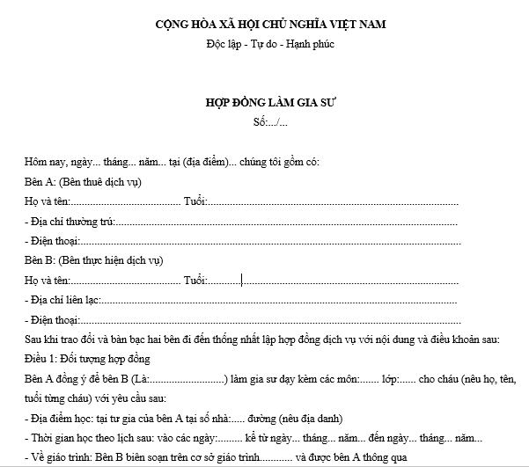

**Hình 1.1. biểu mẫu hợp đồng làm gia sư**

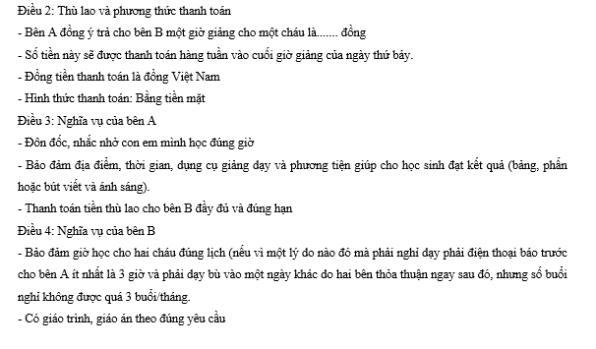

**Hình 1.2. biểu mẫu hợp đồng làm gia sư**

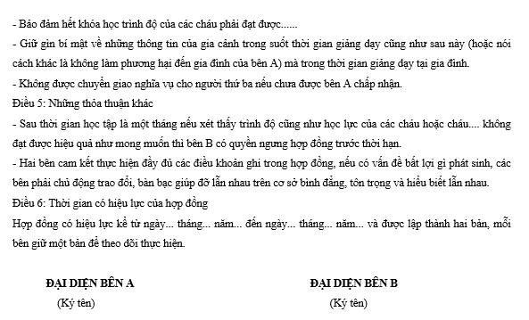

**Hình 1.3. biểu mẫu hợp đồng làm gia sư**

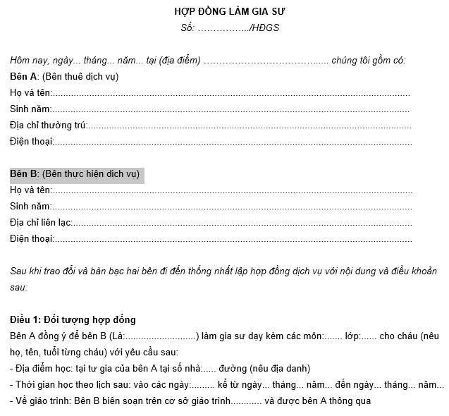

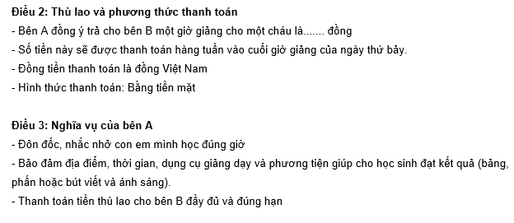

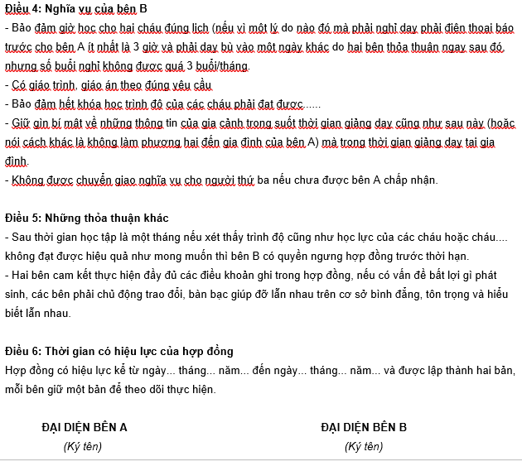

**Hình 1.4. Biểu mẫu hợp đồng thuê gia sư giữa gia sư và trung tâm**

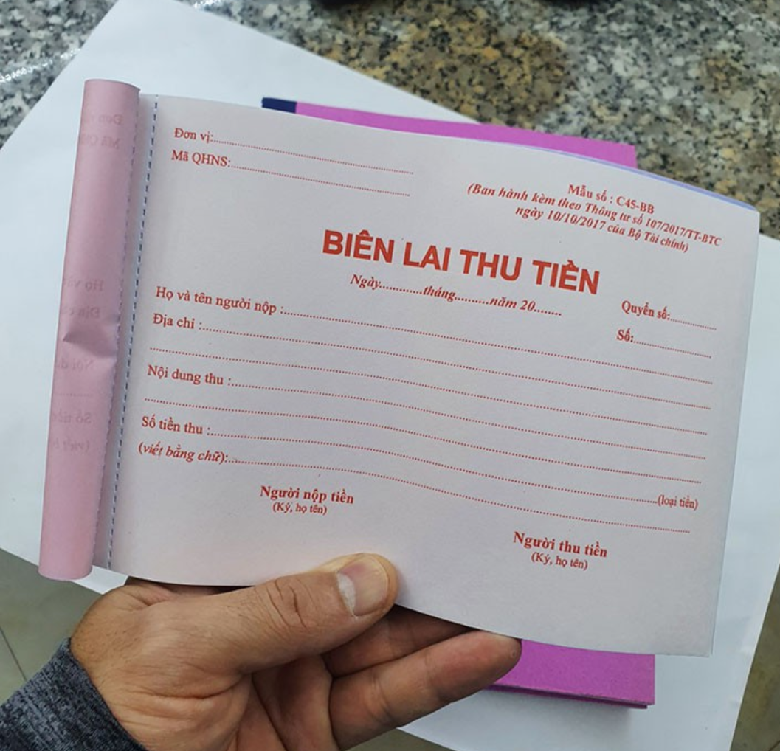

**Hình 1.5. Biểu mẫu hóa đơn thu tiền**

1.4. KẾT CHƯƠNG

Sau khi đã thực hiện các bước khảo sát hiện trạng và mô tả quy trình nghiệp vụ như: Đăng ký học, giới thiệu gia sư, đăng ký dạy giới thiệu học viên và lập hợp đồng tại trung tâm gia sư Quyết thắng, cũng như là thu thập những biểu mẫu liên quan. Từ đó đủ những thông tin cần thiết để mô hình hóa sơ đồ usecase nghiệp vụ cho hệ thống quản lý trung tâm gia sư.

CHƯƠNG 2 PHÂN TÍCH HỆ THỐNG

2.1. Mô hình hóa nghiệp vụ

2.1.1. Sơ đồ Use-Case nghiệp vụ

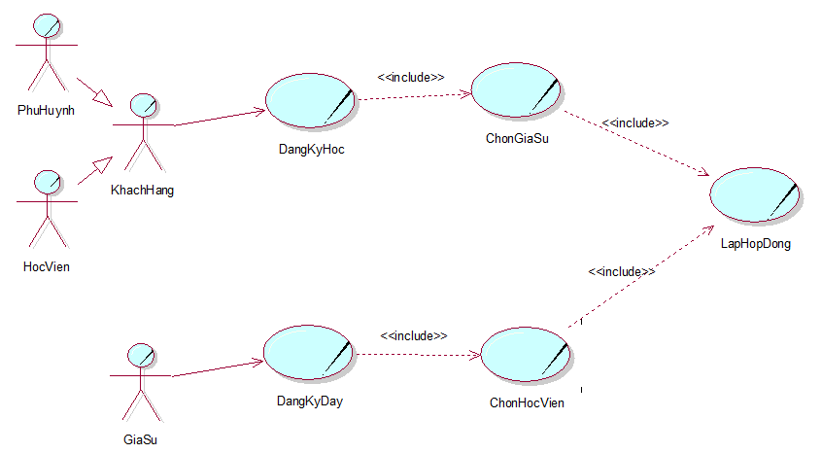

**Hình 2.1. Sơ đồ usecase nghiệp vụ**

2.1.2. Mô hình hóa quy trình nghiệp vụ

2.1.2.1 Đặc tả các Use case từng nghiệp vụ bằng văn bản và bằng sơ đồ hoạt động (chưa có thừa tác viên và thực thể nghiệp vụ).

|  |
| --- |
| **Use case nghiệp vụ: Đăng ký học**  Use case bắt đầu khi có một khách hàng đến đăng ký học tại trung tâm. Mục tiêu của use case nhằm cung cấp qui trình xử lý đăng ký học cho học viên |
| **Các dòng cơ bản**   1. Nhân viên tư vấn kiểm tra thông tin đăng ký học. 2. Nhân viên tư vấn lập hồ sơ học viên. 3. Nhân viên tư vấn gửi bảng học phí tham khảo cho khách hàng. 4. Nhân viên tư vấn yêu cầu khách hàng chọn môn, buổi và yêu cầu về gia sư( nếu có). 5. Nhân viên tư vấn lưu thông tin đăng ký học. |
| **Các dòng thay thế**   * Tại bước 1: nếu học viên đã tồn tại trong danh sách thì không thực hiện bước 2. |

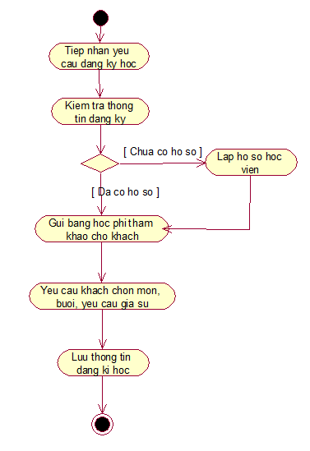

**Hình 2.2 Sơ đồ hoạt động đăng ký học**

|  |
| --- |
| **Use case nghiệp vụ: Nhận gia sư**  Use case bắt đầu khi khách hàng đã đăng ký học tại trung tâm. Nhân viên tư vấn sẽ dựa vào thông tin trong phiếu để tìm gia sư phù hợp cho học viên. |
| **Các dòng cơ bản**   * 1. Nhân viên tư vấn tiếp nhận thông tin đăng ký học   2. Nhân viên tư vấn tìm gia sư phù hợp với yêu cầu của khách hàng.   3. Nhân viên tư vấn yêu cầu khách chọn gia sư.   4. Nhân viên tư vấn đặt lịch hẹn giữa khách và gia sư. |
| **Các dòng thay thế**   * Tại bước 3: nếu khách hàng không chọn được gia sư phù hợp với yêu cầu thì nhân viên tư vấn sẽ thêm học viên vào danh sách chờ |

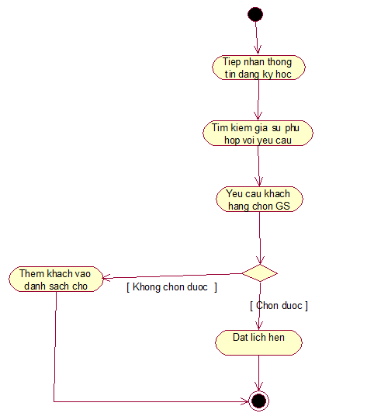

**Hình 2.3 Sơ đồ hoạt động nhận gia sư**

|  |
| --- |
| **Use case nghiệp vụ: Lập hợp đồng**  Use case bắt đầu khi khách hàng đã chọn được gia sư phù hợp với yêu cầu. Nhân viên tư vấn sẽ lập hợp đồng. |
| **Các dòng cơ bản**   * 1. Nhân viên tư vấn tiếp nhận hồ sơ học viên và gia sư   2. Nhân viên tư vấn lập hợp đồng   3. Nhân viên tư vấn đưa bản sao cho khách hàng và gia sư   4. Nhân viên thu ngân thu tiền học phí   5. Nhân viên thu ngân xuất biên lai   6. Nhân viên thu ngân tính mức phí nhận lớp   7. Nhân viên thu ngân thanh toán lương cho gia sư |

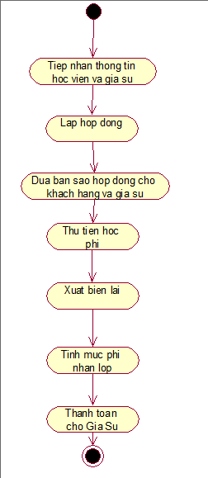

**Hình 2.4 Sơ đồ hoạt động lập hợp đồng**

|  |
| --- |
| **Use case nghiệp vụ: Đăng ký dạy**  Use case bắt đầu khi gia sư đăng ký dạy tại trung tâm. Mục tiêu của use case nhằm cung cấp qui trình xử lý đăng ký dạy cho gia sư |
| **Các dòng cơ bản**   * 1. Nhân viên tư vấn tiếp nhận thông tin đăng ký dạy   2. Nhân viên tư vấn lập hồ sơ gia sư   3. Nhân viên tư vấn cho gia sư làm bài kiểm tra trình độ   4. Nhân viên tư vấn trả kết quả làm bài kiểm tra   5. Nhân viên tư vấn lập hồ sơ thuê gia sư |
| **Các dòng thay thế**   * Tại bước 1: nếu gia sư đã tồn tại trong danh sách thì không thực hiện bước 2. * Tại bước 4: Nếu kết quả không đạt thì quay lại bước 3 |

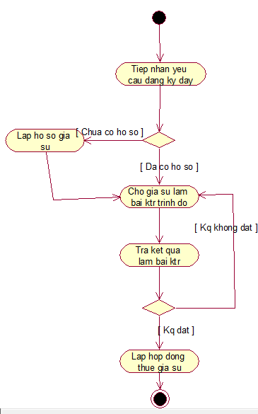

**Hình 2.5. Sơ đồ hoạt động đăng ký dạy**

|  |
| --- |
| **Use case nghiệp vụ: Nhận học viên**  Use case bắt đầu khi gia sư đã đăng ký dạy tại trung tâm. Nhân viên tư vấn sẽ dựa vào thông tin trong phiếu để tìm học viên phù hợp cho gia sư. |
| **Các dòng cơ bản**   * 1. Nhân viên tư vấn tiếp nhận thông tin đăng ký dạy   2. Nhân viên tư vấn tìm kiếm học viên phù hợp với gia sư   3. Nhân viên tư vấn yêu cầu gia sư chọn học viên   4. Nhân viên tư vấn thêm gia sư vào danh sách chờ   5. Nhân viên tư vấn đặt lịch hẹn |
| **Các dòng thay thế**   * Tại bước 3: nếu gia sư chọn được học viên thì bỏ qua bước 4 |

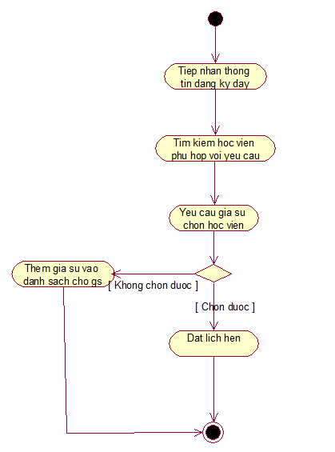

**Hình 2.6 Sơ đồ hoạt động nhận học viên**

2.1.2.2 Xác định thừa tác viên (business worker) và thực thể nghiệp vụ (business entity)

Nghiệp vụ đăng ký học:

Thừa tác viên: Nhân viên tư vấn

Thực thể nghiệp vụ: Phiếu đăng ký học, bảng học phí, hồ sơ học viên,danh sách đăng ký học.

Nghiệp vụ nhận gia sư:

Thừa tác viên: Nhân viên tư vấn

Thực thể nghiệp vụ: Danh sách đăng ký học, danh sách gia sư, danh sách chờ gia sư, danh sách hẹn.

Nghiệp vụ lập hợp đồng:

Thừa tác viên: Nhân viên tư vấn, nhân viên thu ngân

Thực thể nghiệp vụ: Hồ sơ học viên, hồ sơ gia sư, hợp đồng, bảng học phí, biên lai,

Nghiệp vụ đăng ký dạy:

Thừa tác viên: Nhân viên tư vấn

Thực thể nghiệp vụ: Phiếu đăng ký dạy, hồ sơ gia sư, bài test, hợp đồng thuê gia sư.

Nghiệp vụ nhận học viên:

Thừa tác viên: Nhân viên tư vấn

Thực thể nghiệp vụ: Danh sách đăng ký dạy, danh sách chờ học viên, danh sách chờ gia sư, danh sách hẹn.

2.1.2.3 Mô hình hóa thành phần động

**a. Dùng sơ đồ hoạt động có đính kèm thừa tác viên và các thực thể nghiệp vụ**

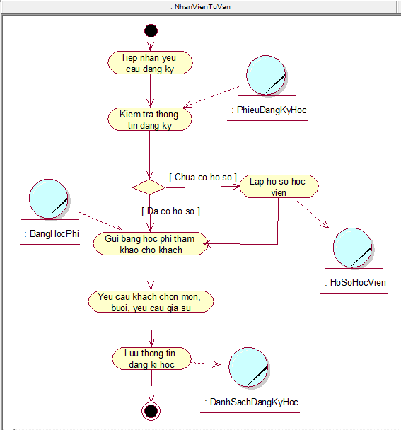

**Hình 2.2.1. Sơ đồ hoạt động đăng ký học**

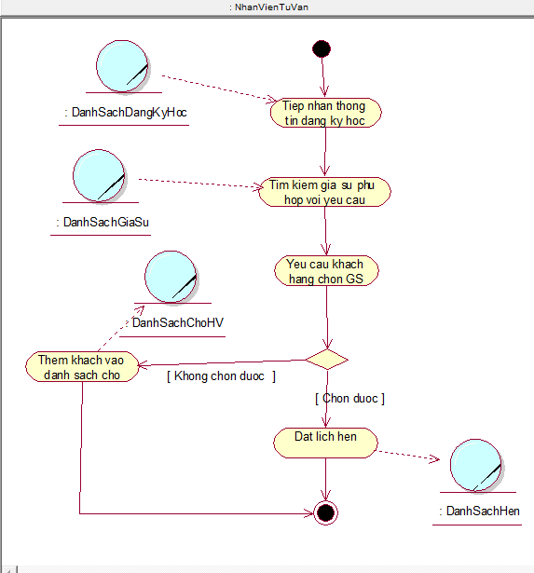

**Hình 2.7. Sơ đồ hoạt động nhận gia sư**

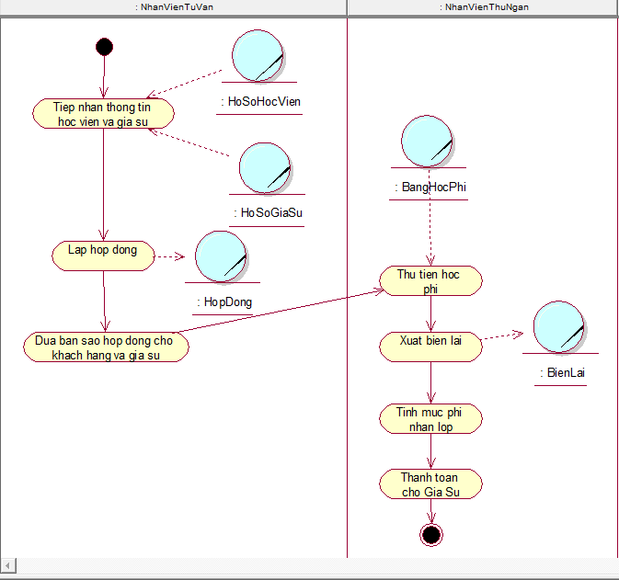

**Hình 2.8. Sơ đồ hoạt động lập hợp đồng**

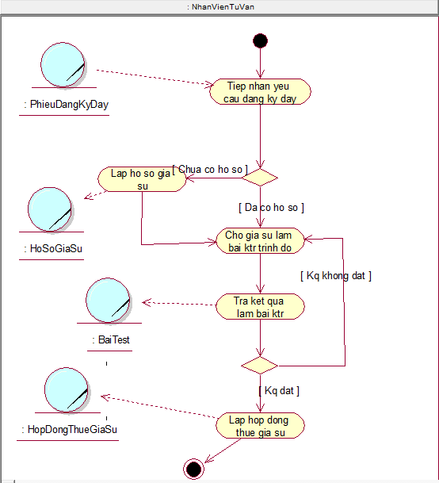

**Hình 2.9. Sơ đồ hoạt động đăng ký dạy**

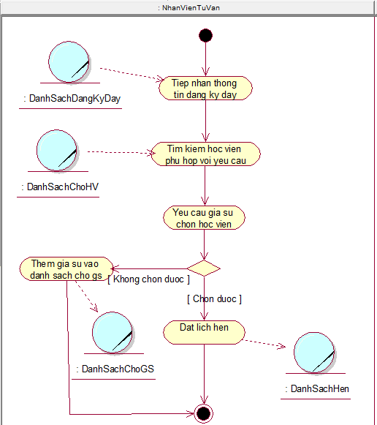

**Hình 2.10. Sơ đồ hoạt động nhận học viên**

**b. Dùng sơ đồ tương tác (gồm sơ đồ tuần tự và sơ đồ cộng tác)**

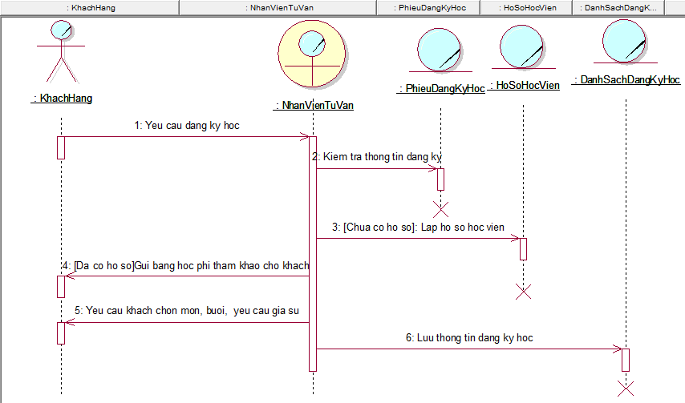

**Hình 2.11. Sơ đồ tuần tự đăng ký học**

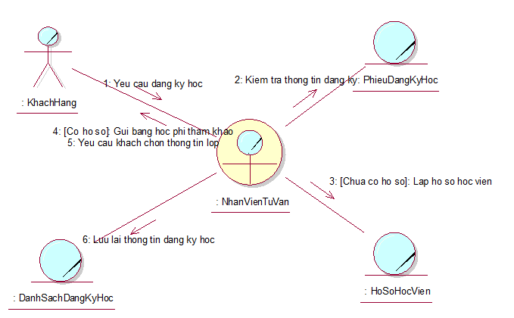

**Hình 2.12. Sơ đồ cộng tác đăng ký học**

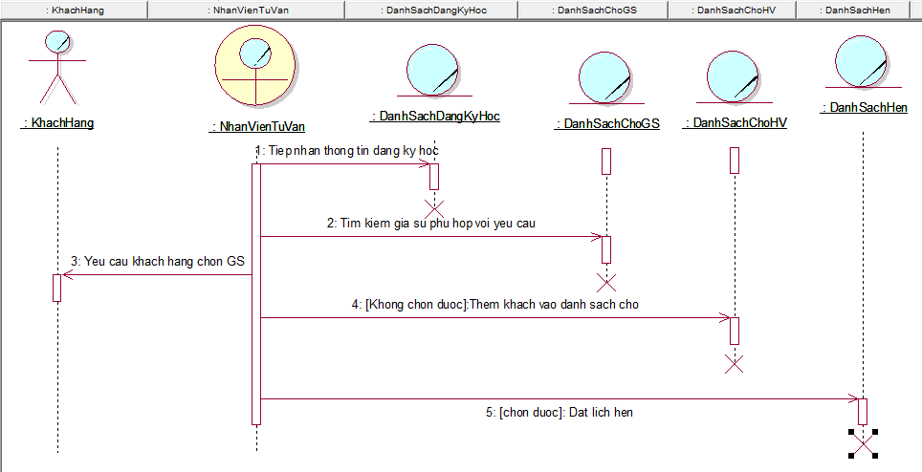

**Hình 2.13. Sơ đồ tuần tự nhận gia sư**

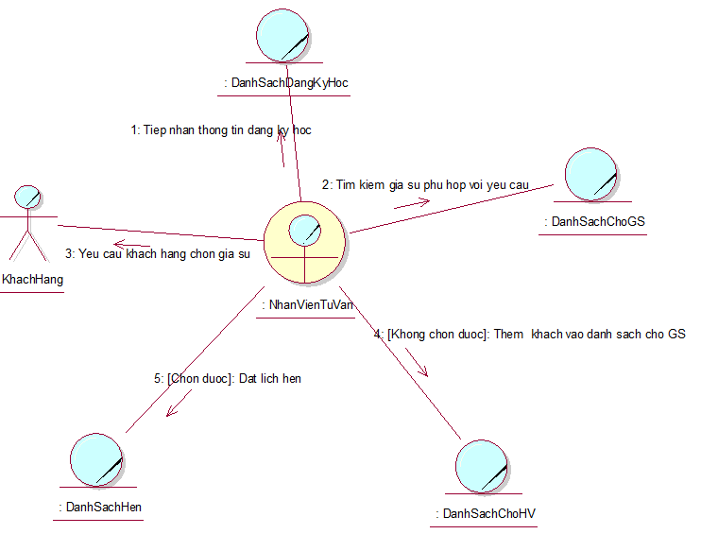

**Hình 2.14. Sơ đồ cộng tác nhận gia sư**

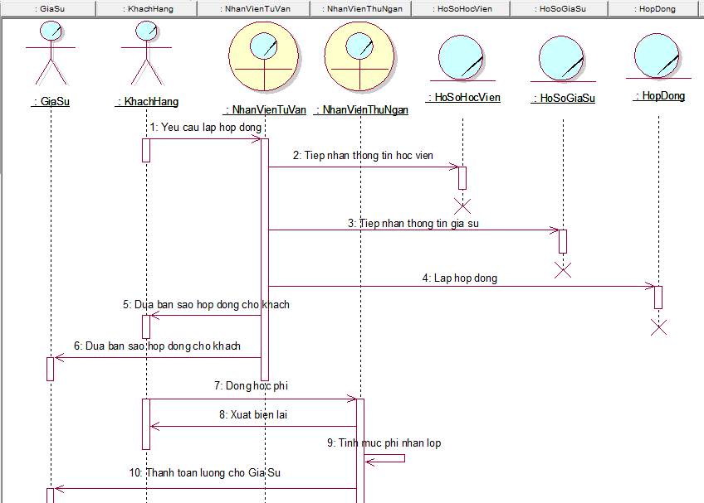

**Hình 2.15. Sơ đồ tuần tự lập hợp đồng**

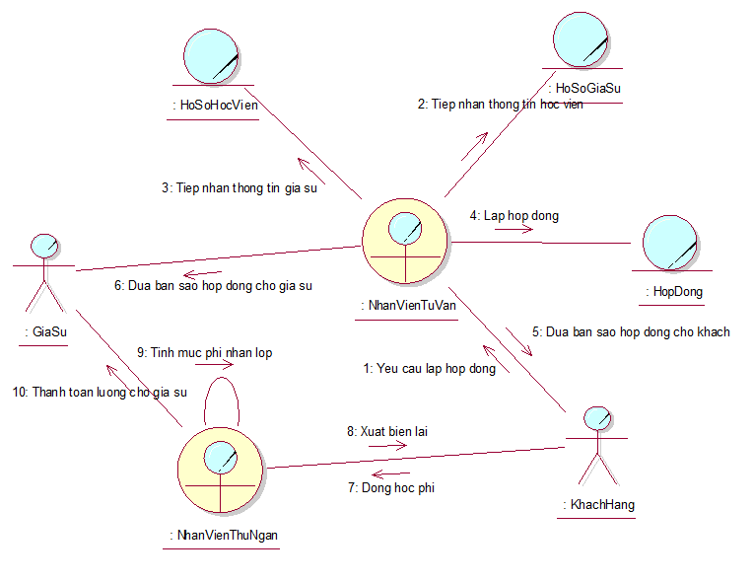

**Hình 2.16. Sơ đồ cộng tác lập hợp đồng**

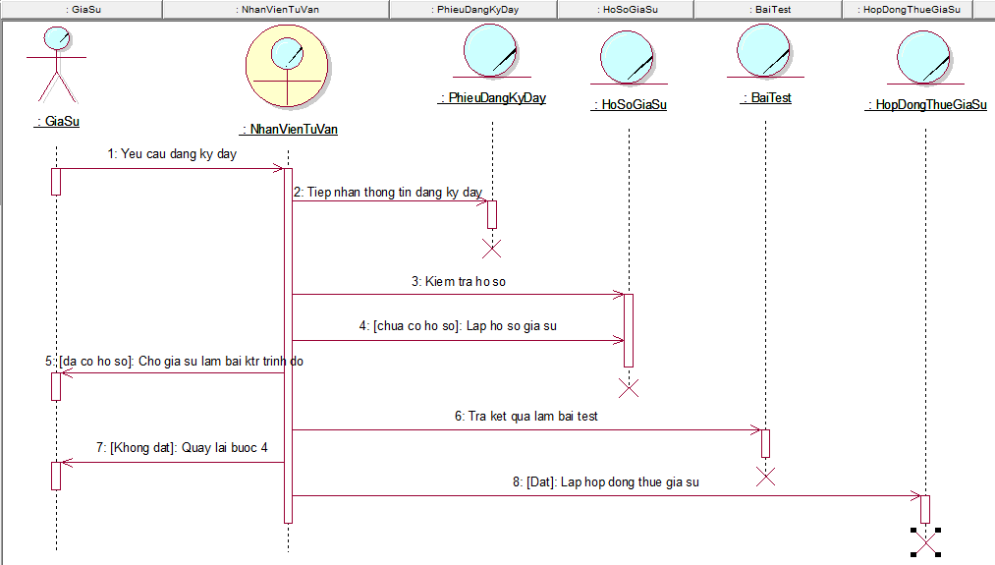

**Hình 2.17. Sơ đồ tuần tự đăng ký dạy**

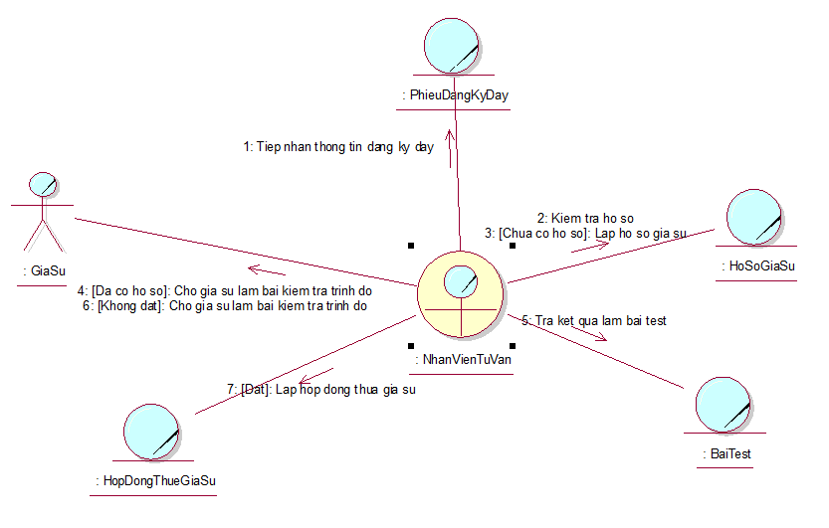

**Hình 2.18. Sơ đồ cộng tác đăng ký dạy**

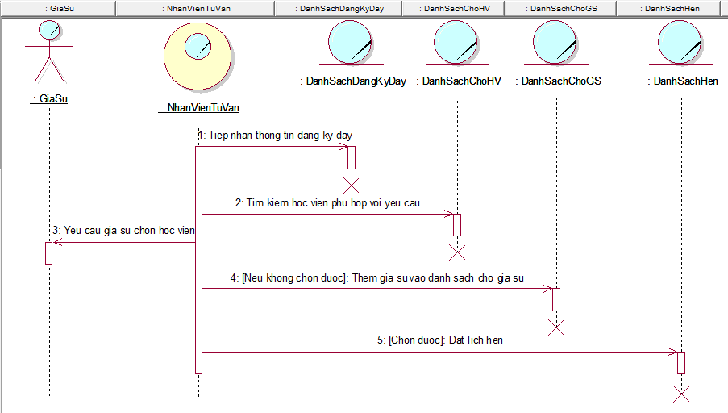

**Hình 2.19. Sơ đồ tuần tự nhận học viên**

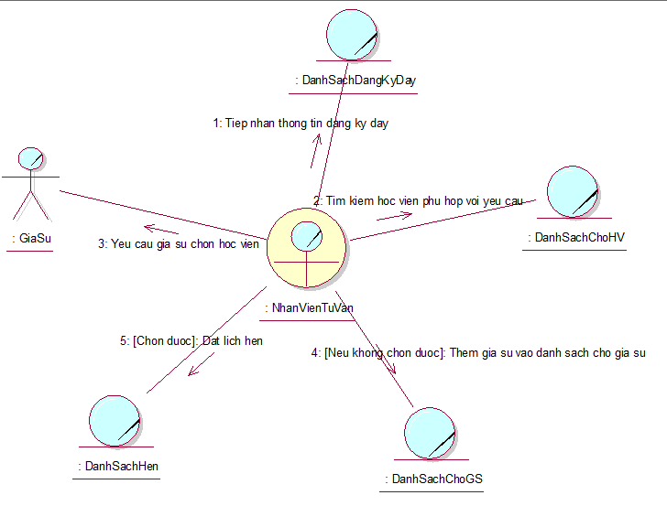

**Hình 2.20. Sơ đồ cộng tác nhận học viên**

2.2. Mô hình Use-case xác định các yêu cầu tự động hoá

Mô hình Use case nhằm thể hiện các chức năng chính mà hệ thống hỗ trợ tự động.

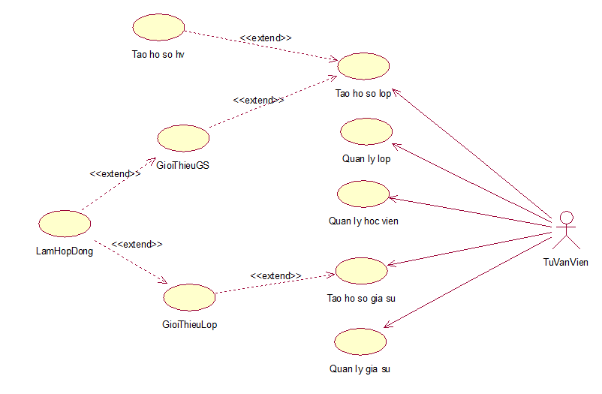

**Hình 2.21 Sơ đồ usecase hệ thống**

Đặc tả cho từng use case hệ thống

|  |  |
| --- | --- |
| Tên use case | Tạo hồ sơ học viên |
| Tóm tắt | Khi khách hàng đến trung tâm yêu cầu đăng ký học, nhân viên tư vấn sẽ kiểm tra học viên có tồn tại trong hệ thống trung tâm không, nếu không có nhân viên tư vấn sẽ tạo hồ sơ học viên mới, nếu có thì sẽ không tạo |
| Tác nhân | Tư vấn viên |
| Use case liên quan |  |
| Dòng sự kiện chính | 1. Hệ thống hiển thị form đăng ký học viên 2. Tư vấn viên yêu cầu khách hàng cung cấp số chứng minh nhân dân 3. Hệ thống kiểm tra học viên đã tồn tại hay chưa 4. Tư vấn viên yêu cầu khách hàng cung cấp thông tin cá nhân 5. Hệ thống kiểm tra thông tin cá nhân đầy đủ 6. Tư vấn viên thực hiện chức năng “Lưu học viên” 7. Hệ thống ghi nhận hồ sơ học viên |
| Dòng sự kiện phụ | A3. Tại bước 3 nếu hệ thống kiểm tra học viên đã tồn tại:   * Hệ thống thông báo “Học viên đã tồn tại trong hệ thống” * Không thực hiện bước 4,5,6,7 |
| Điều kiện tiên quyết | Tư vấn viên phải đăng nhập và học viên cung cấp thông tin chính xác |
| Hậu điều kiện | Tạo hồ sơ học viên lưu lại thông tin của học viên |

|  |  |
| --- | --- |
| Tên use case | Tạo hồ sơ lớp |
| Tóm tắt | Khi khách hàng đến trung tâm yêu cầu đăng ký học, nhân viên tư vấn sẽ kiểm tra học viên, phụ huynh có tồn tại trong hệ thống trung tâm không, nếu có tư vấn viên sẽ tạo hồ sơ lớp, nếu không có nhân viên sẽ yêu cầu khách hàng tạo hồ sơ học viên |
| Tác nhân | Tư vấn viên |
| Use case liên quan | Tạo hồ sơ học viên |
| Dòng sự kiện chính | 1. Hệ thống hiển thị form đăng ký lớp 2. Nhân viên tư vấn yêu cầu khách hàng cung cấp thông tin cần thiết. 3. Hệ thống kiểm tra thông tin 4. Tư vấn viên chọn “Lưu hồ sơ lớp” 5. Hệ thống ghi nhận hồ sơ lớp |
| Dòng sự kiện phụ | A3. Tại bước 3 nếu hệ thống kiểm tra thông tin không chính xác hoặc còn thiếu:   * Hệ thống thông báo “Thông tin chưa đầy đủ hoặc không chính xác” * Quay lại bước 2 |
| Điều kiện tiên quyết | Tư vấn viên phải đăng nhập và học viên, phụ huynh phải tồn tại trong hệ thống |
| Hậu điều kiện | Tạo hồ sơ lớp lưu lại thông tin của lớp |

|  |  |
| --- | --- |
| Tên use case | Giới thiệu gia sư |
| Tóm tắt | Khi khách hàng đã đăng ký thông tin đầy đủ bao gồm(học viên, phụ huynh và lớp) hệ thống sẽ tìm trong danh sách gia sư hiện có tại trung tâm thõa điều kiện mà khách hàng yêu cầu để giới thiệu cho khách hàng |
| Tác nhân | Tư vấn viên |
| Use case liên quan | Tạo hồ sơ học viên, tạo hồ sơ lớp |
| Dòng sự kiện chính | 1. Hệ thống hiển thị form giới thiệu gia sư 2. Hệ thống sẽ hiển thị những gia sư phù hợp với yêu cầu của khách hàng 3. Tư vấn viên sẽ đưa danh sách đó cho khách hàng chọn 4. Tư vấn viên sẽ tạo lịch hẹn cho khách và gia sư trao đổi thêm về hợp đồng |
| Dòng sự kiện phụ | A2. Tại bước 2 nếu hệ thống trả về danh sách rỗng:   * Hệ thống thông báo “Không có gia sư nào phù hợp với yêu cầu” * Sửa thuộc tính trạng thái của lớp thành “chờ” * Không thực hiện bước 3, 4   A3. Tại bước 3 nếu khác hàng không chọn được gia sư nào phù hợp với yêu cầu của mình:   * Tư vấn viên sẽ chọn chức năng “không tìm được gia sư phù hợp”, hệ thống sẽ sửa thuộc tính trạng thái của lớp thành “chờ” * Không thực hiện bước 4 |
| Điều kiện tiên quyết | Tư vấn viên phải đăng nhập và có đủ thông tin về học viên, phụ huynh và lớp |
| Hậu điều kiện | Giới thiệu cho khách hàng một gia sư phù hợp với yêu cầu |

|  |  |
| --- | --- |
| Tên use case | Tạo hồ sơ gia sư |
| Tóm tắt | Khi gia sư đến trung tâm yêu cầu trở thành gia sư của trung tâm, tư vấn viên sẽ kiểm tra xem gia sư này đã tồn tại trong danh sách gia sư của trung tâm hay chưa, nếu chưa sẽ tạo hồ sơ mới cho gia sư |
| Tác nhân | Tư vấn viên |
| Use case liên quan |  |
| Dòng sự kiện chính | 1. Hệ thống hiển thị form đăng ký gia sư 2. Nhân viên tư vấn yêu cầu gia sư cung cấp thông tin cần thiết. 3. Hệ thống kiểm tra thông tin 4. Tư vấn viên chọn “Lưu hồ sơ gia sư” 5. Hệ thống ghi nhận hồ sơ gia sư |
| Dòng sự kiện phụ | A3. Tại bước 3 nếu hệ thống kiểm tra thông tin không chính xác hoặc còn thiếu:   * Hệ thống thông báo “Thông tin chưa đầy đủ hoặc không chính xác” * Quay lại bước 2 |
| Điều kiện tiên quyết | Tư vấn viên phải đăng nhập và có đủ thông tin về gia sư |
| Hậu điều kiện | Thêm gia sư vào hồ sơ khách |

|  |  |
| --- | --- |
| Tên use case | Giới thiệu học viên |
| Tóm tắt | Sau khi gia sư đã có hồ sơ tại trung tâm gia sư, hệ thống sẽ tìm lớp phù hợp để giới thiệu cho gia sư |
| Tác nhân | Tư vấn viên |
| Use case liên quan | Tạo hồ sơ gia sư |
| Dòng sự kiện chính | 1. Hệ thống hiển thị form giới thiệu học viên 2. Hệ thống sẽ hiển thị những lớp phù hợp với khả năng của gia sư 3. Tư vấn viên sẽ đưa danh sách đó cho gia sư chọn 4. Tư vấn viên sẽ tạo lịch hẹn cho khách và gia sư trao đổi thêm về hợp đồng |
| Dòng sự kiện phụ | A2. Tại bước 2 nếu hệ thống trả về danh sách rỗng:   * Hệ thống thông báo “Không có lớp nào phù hợp với yêu cầu” * Sửa thuộc tính trạng thái thành “chờ” * Không thực hiện bước 3, 4   A3. Tại bước 3 nếu khác hàng không chọn được học viên nào phù hợp với yêu cầu của mình:   * Tư vấn viên sẽ chọn chức năng “không tìm được học viên phù hợp”, hệ thống sẽ sửa thuộc tính trạng thái thành “chờ” * Không thực hiện bước 4 |
| Điều kiện tiên quyết | Tư vấn viên phải đăng nhập và có đủ thông tin về gia sư |
| Hậu điều kiện | Giới thiệu gia sư một học viên phù hợp với yêu cầu |

|  |  |
| --- | --- |
| Tên use case | Làm hợp đồng |
| Tóm tắt | Sau khi khách hàng và gia sư trao đổi với nhau và tiến tới thỏa thuận nhận gia sư, khách hàng sẽ yêu cầu tư vấn viên làm hợp đồng giữa khách hàng và gia sư. |
| Tác nhân | Tư vấn viên |
| Use case liên quan | Giới thiệu gia sư, giới thiệu học viên |
| Dòng sự kiện chính | 1. Hệ thống hiển thị form lập hợp đồng 2. Tư vấn viên nhập thông tin khách hàng và gia sư 3. Tư vấn viên chọn in hợp đồng 4. Tư vấn viên đưa hợp đồng cho khách hàng 5. Tư vấn viên thu phí nhận lớp của gia sư 6. Tư vấn viên đưa hợp đồng và biên lai cho gia sư |
| Dòng sự kiện phụ | A5. Tại bước 5 nếu gia sư không thanh toán phí nhận lớp:   * Không thực hiện bước 6 |
| Điều kiện tiên quyết | Tư vấn viên phải đăng nhập và có đủ thông tin về gia sư, khách hàng và lớp |
| Hậu điều kiện | Làm hợp đồng thuê gia sư giữa khách và gia sư |

2.2.1. Sơ đồ tuần tự từng usecase hệ thống

2.3. Sơ đồ lớp mức phân tích

Sơ đồ lớp phân tích (thể hiện các đối tượng dữ liệu) cho cả hệ thống.

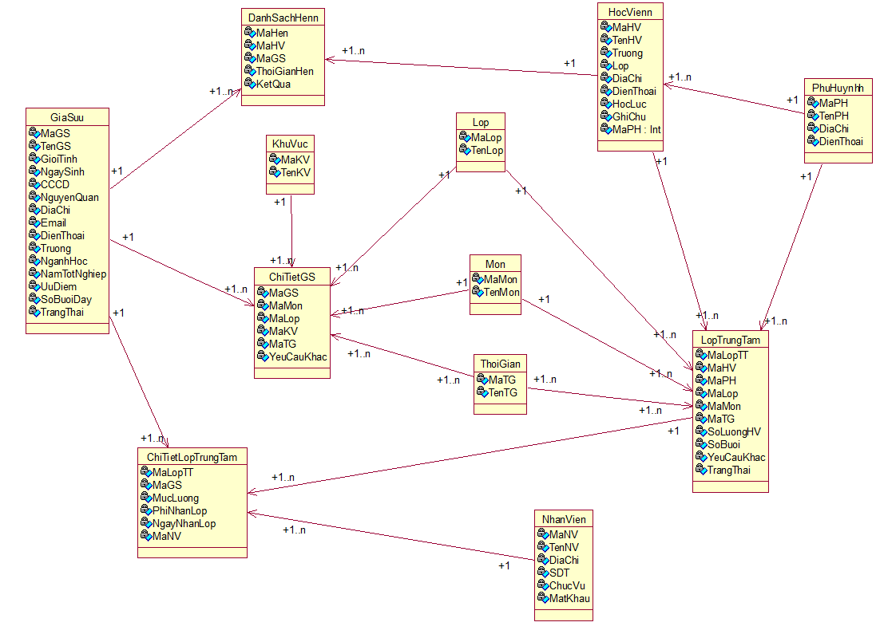

**Hinh 2.22. Sơ đồ mức thiết kế hệ thống**

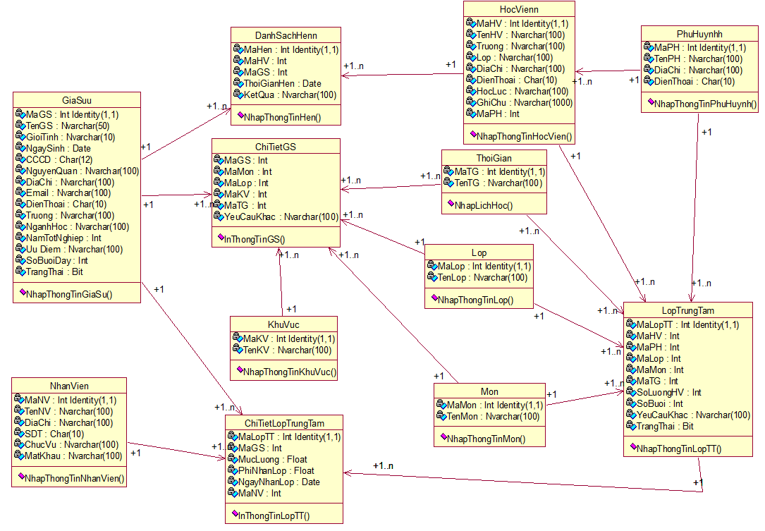

**Hình 2.23. Sơ đồ mức phân tích hệ thống**

2.4. Sơ đồ thành phần

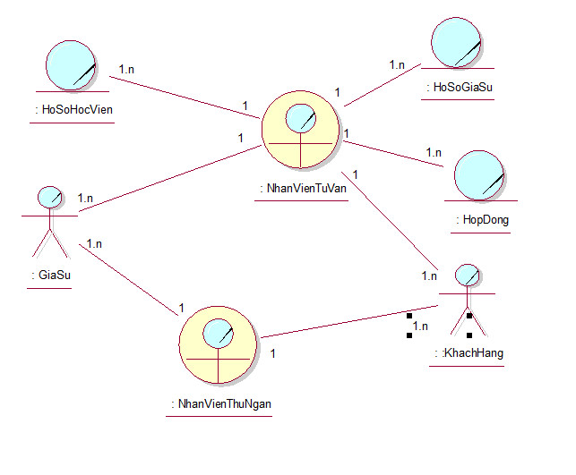

**Hình 2.24. Sơ đồ cộng tác Đăng Ký Dạy**

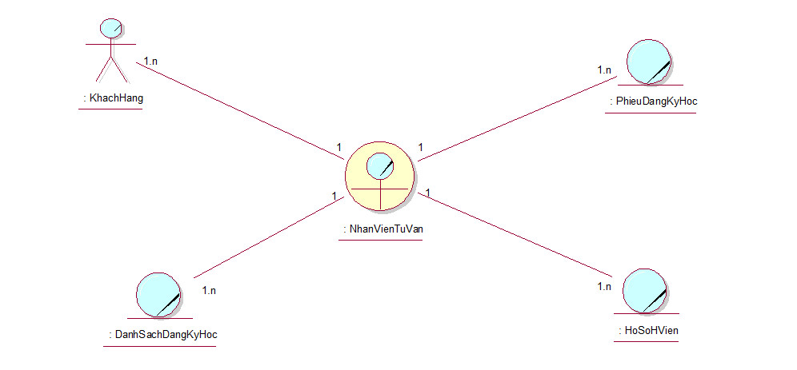

**Hình 2.25. Sơ đồ cộng tác Đăng Ký Học**

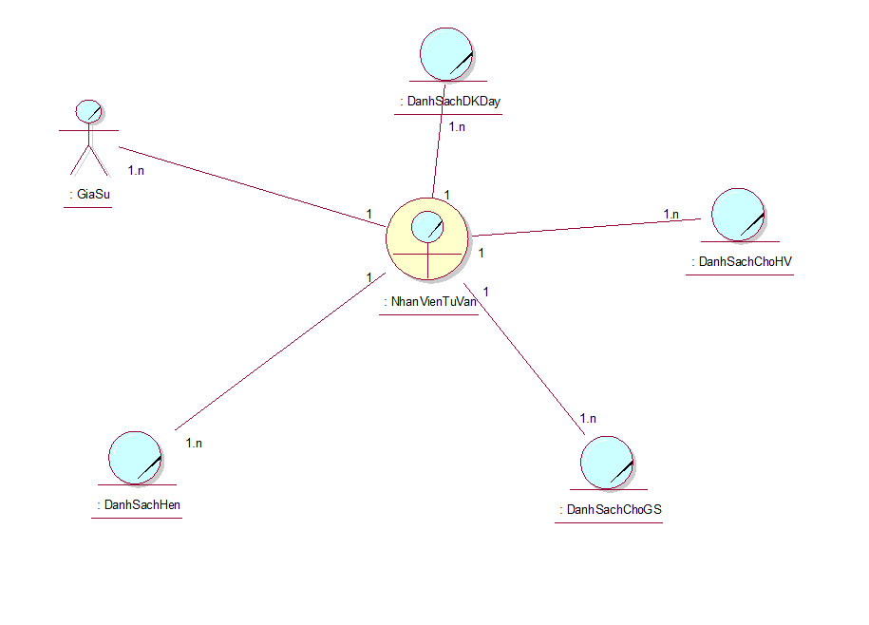

**Hình 2.26. Sơ đồ cộng tác nhận học viên**

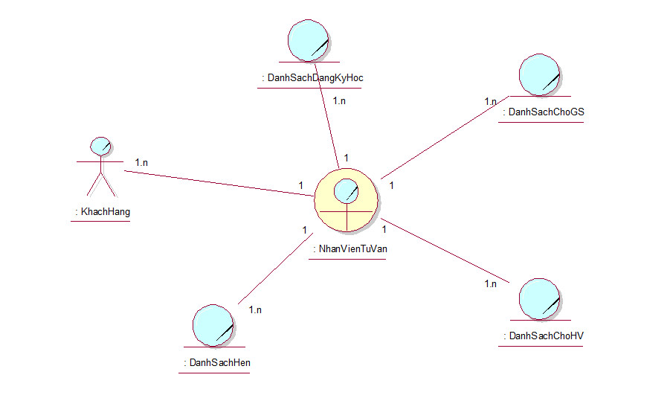

**Hình 2.27. Sơ đồ cộng tác nhận gia sư**



**Hình 2.28. Sơ đồ cộng tác lập hợp đồng**

CHƯƠNG 3 THIẾT KẾ HỆ THỐNG

3.1. Thiết kế CSDL

3.1.1. Mô hình dữ liệu mức quan hệ

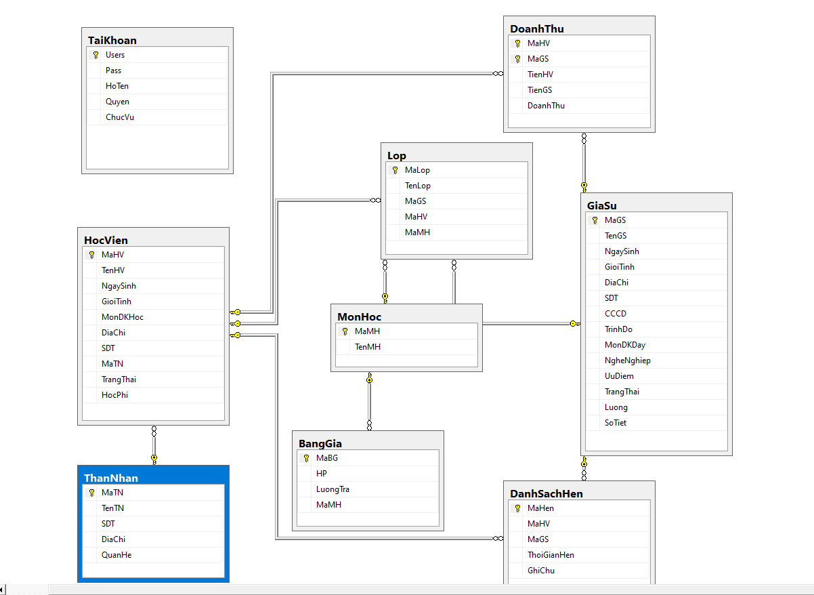

3.1.2. Ràng buộc toàn vẹn (Mô tả các ràng buộc của hệ thống trên mô hình dữ liệu quan hệ)

**Mô tả khóa chính**

tbTaiKhoan(Users, Pass, HoTen, Quyen, ChucVu)

tbThanNhan(MaTN, TenTN, SDT, DiaChi, QuanHe)

tbMonhoc(MaMH, TenMH)

tbHocVien(MaHV, TenHV, NgaySinh, GioiTinh, MonHoc, DiaChi, SDT, MaTN,

TrangThai, HocPhi)

tbGiasu(MaGS, TenGS, NgaySinh, GioiTinh, DiaChi, SDT, CCCD, TrinhDo, MonDKDay, NgheNghiep, UuDiem, TrangThai, Luong, SoTien)

tbLop(MaLop, TenLop, MaGS, MaHV, MaMH)

tbBangGia(MaBG, HP, LuongTra, MaMH)

tbDoanhThu(MaHV, MaGS, TienHV, TienGS, DoanhThu)

tbDanhSachHen(MaHen, MaHV, MaGS, ThoiGianHen, GhiChu)

**Mô tả khóa chính và khóa ngoại**

**+** Khóa ngoại **MaTN**  của tbHocVien kế thừa từ **MaTN** của tbThanNhan

**+** Khóa ngoại **MaMH** của tbLop kế thừa từ **MaMH** của tbMonHoc

**+** Khóa ngoại **MaHV** của tbLop kế thừa từ **MaHV** của tbHocVien

**+** Khóa ngoại **MaGS** của tbLop kế thừa từ **MaGS** của tbGiaSu

**+** Khóa ngoại **MaMH** của tbBangGia kế thừa từ **MaMH** của tbMonHoc

**+** Khóa ngoại **MaHV** của tbDoanhThu kế thừa từ **MaHV** của tbHocVien

**+** Khóa ngoại **MaGS** của tbDoanhThu kế thừa từ **MaGS** của tbGiaSu

**+** Khóa ngoại **MaHV** của tbDanhSachHen thừa từ **MaHV** của tbHocVien

**+** Khóa ngoại **MaGS** của tbDanhSachHen kế thừa từ **MaGS** của tbGiaSu

3.2. Thiết kế giao diện hệ thống

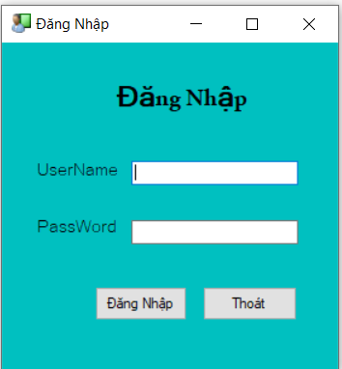

Sau khi login vaò hệ thống sẽ ra màn mình chính



Khi người dùng chọn “Tùy chọn” ,”Mở”,”Thông Tin Học Viên” :

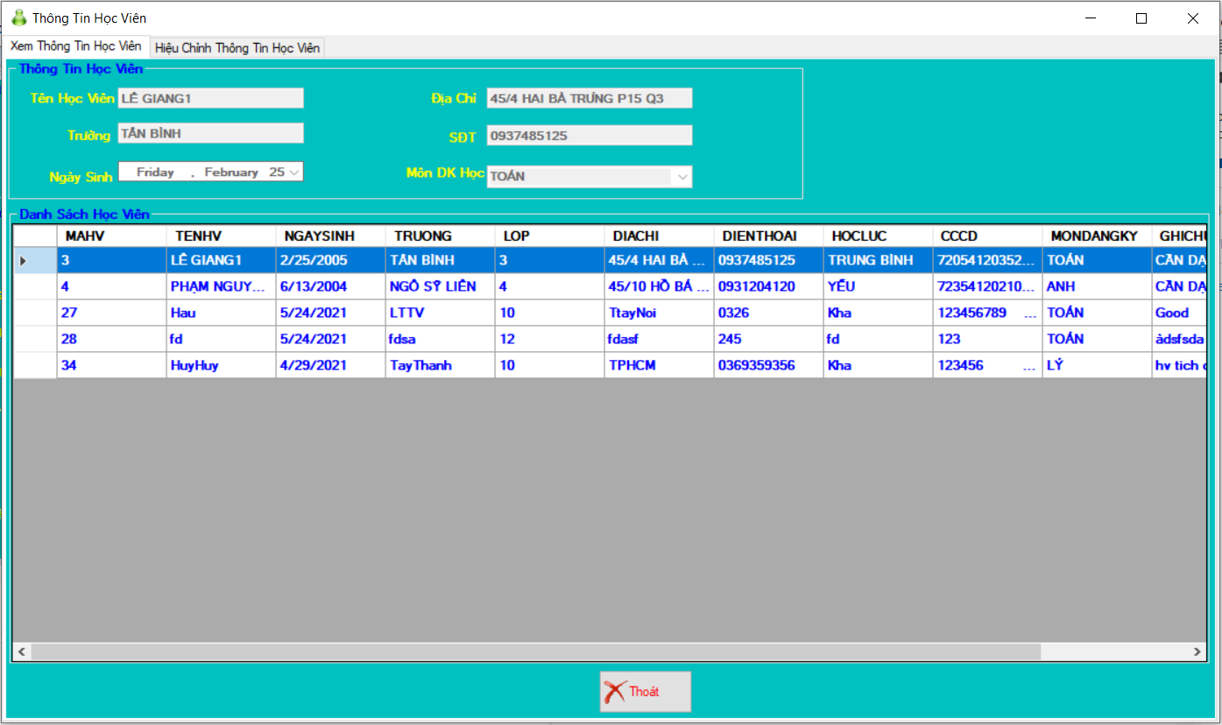

Khi người dùng chọn tab “Hiệu chỉnh thông tin học viên”

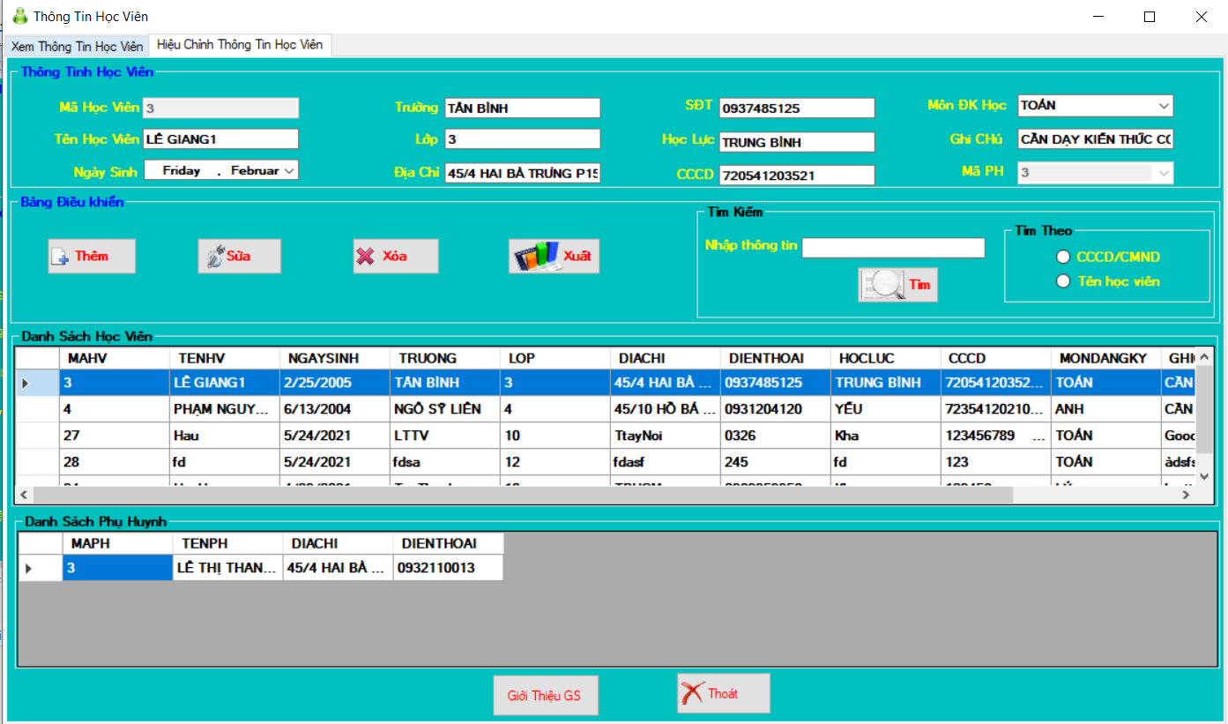

Khi người dùng chọn chức năng “Giới Thiệu GS”

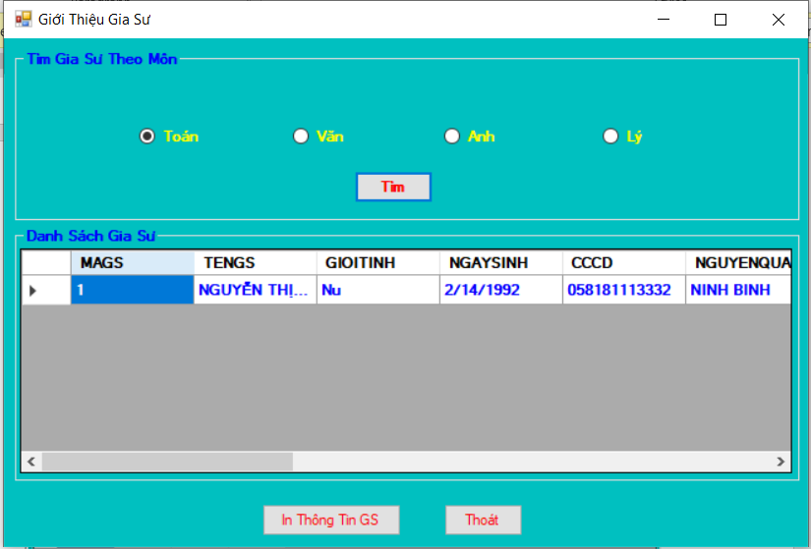

Ở trang chủ của chương trình, Khi người dùng chọn “Tùy chọn” ,”Mở”,”Thông Tin Gia Sư” :

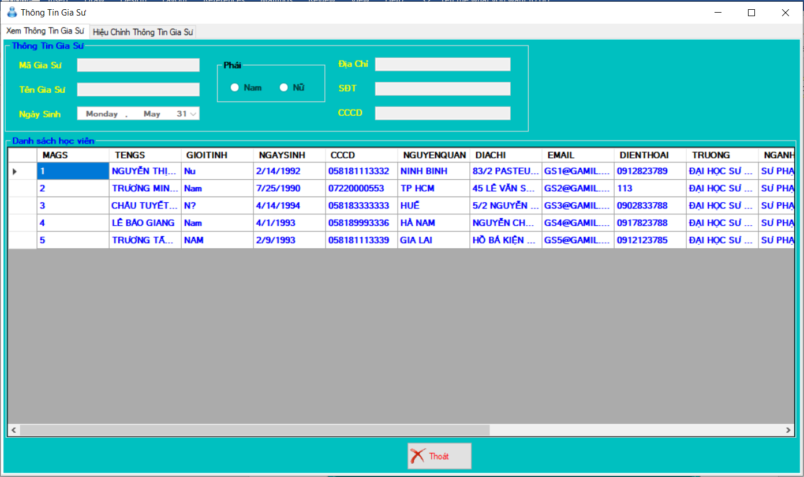

Khi người dùng chọn tab “Hiệu chỉnh thông tin gia sư”

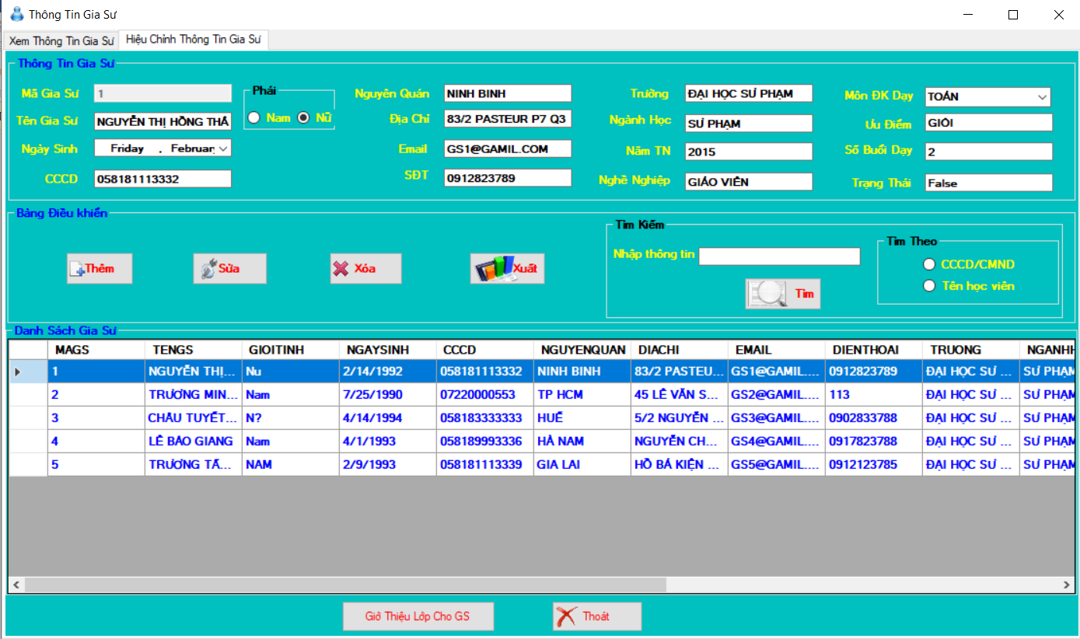

Khi người dùng chọn chức năng “Giới Thiệu Lớp cho GS”

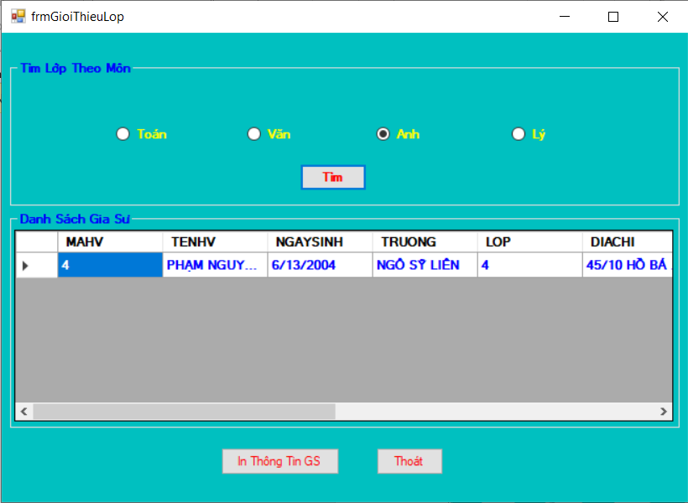

3.3. Sơ đồ lớp ở mức thiết kế và thiết kế hoạt động của các chức năng

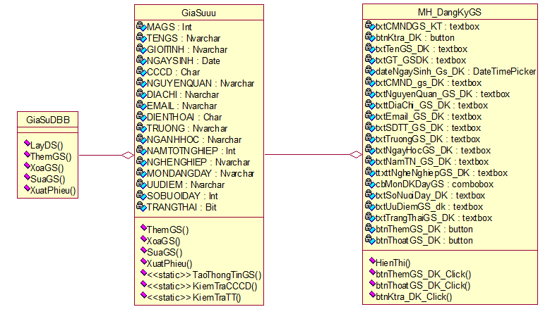

**Hình 3.1. Sơ đồ mức thiêt kế cho chức năng Đăng ký gia sư**

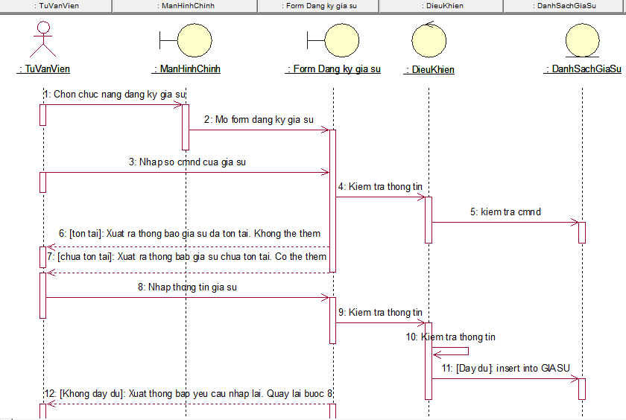

**Hình 3.2. Sơ đồ tuần tự Đăng Ký Gia Sư**

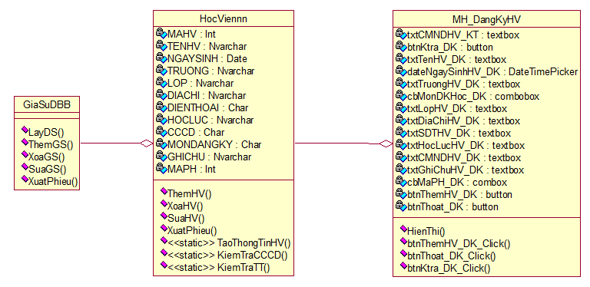

**Hình 3.3. Sơ đồ mức thiêt kế cho chức năng Đăng ký học viên.**

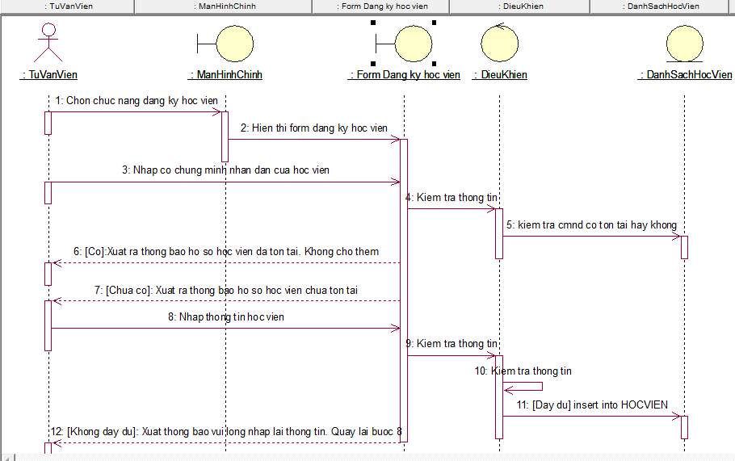

**Hình 3.4. Sơ đồ tuần tự Đăng Ký Học Viên**

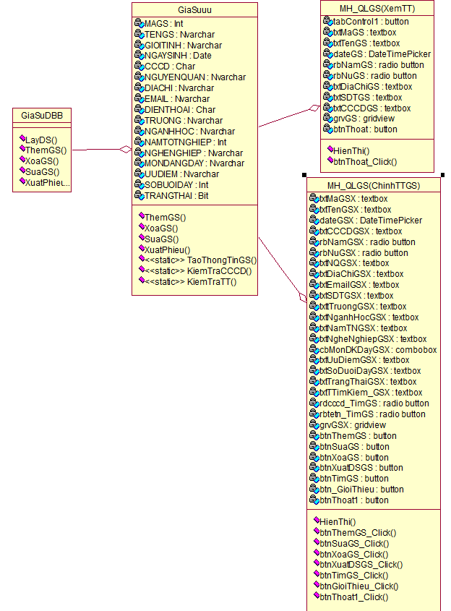

**Hình 3.5. Sơ đồ mức thiết kế Quản Lý Gia sư**

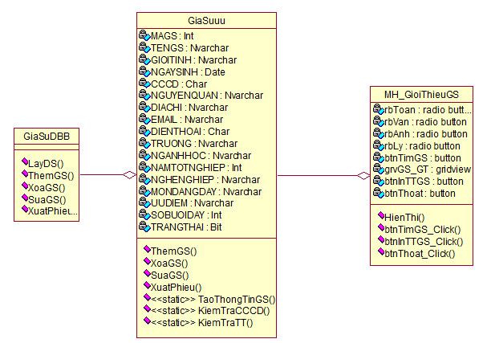

**Hình 3.6. Sơ đồ mức thiêt kế cho chức năng Giới thiệu gia sư**

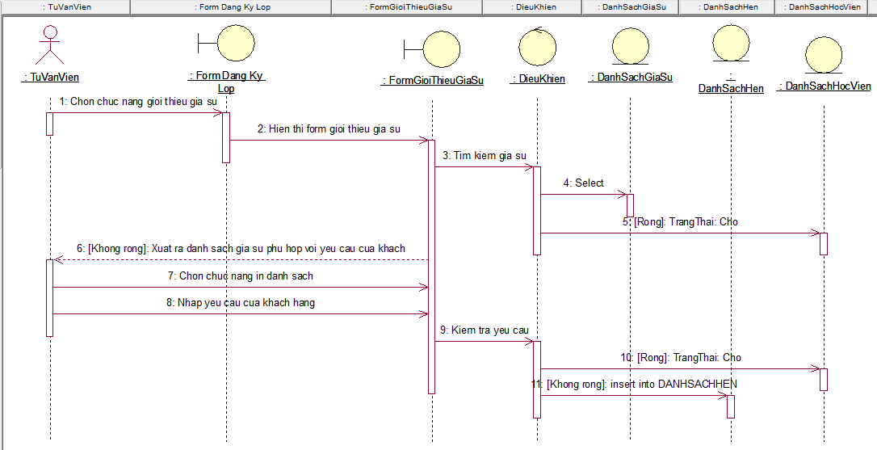

**Hình 3.7. Sơ đồ tuần tự Giới Thiệu Gia Sư**

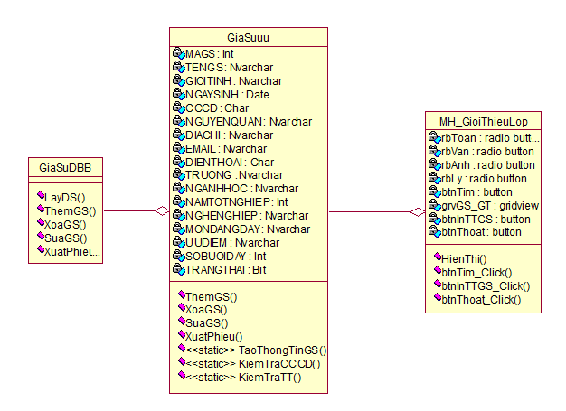

**Hình 3.7. Sơ đồ mức thiêt kế cho chức năng Giới thiệu Lớp**

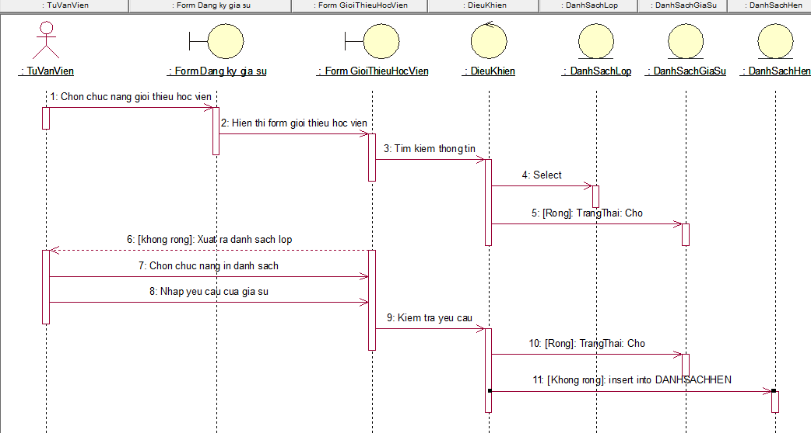

**3.8. Sơ đồ tuần tự Giới Thiệu Lớp Học**

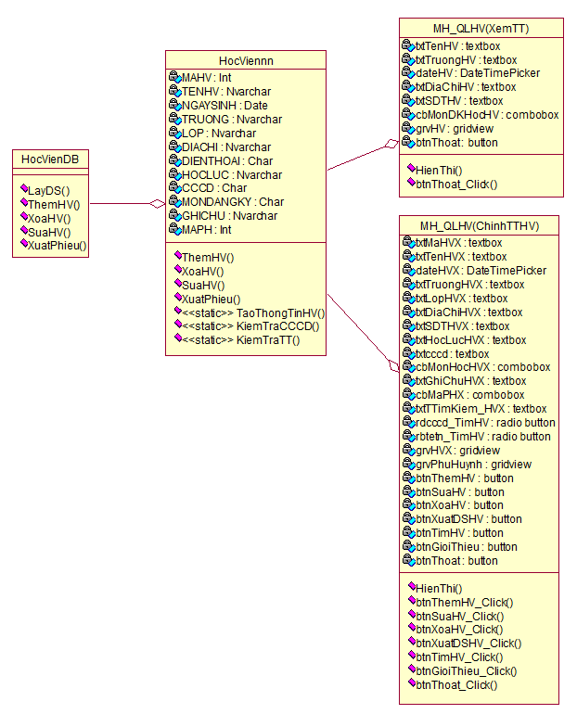

**Hình 3.9. Sơ đồ mức thiết kế Quản lý Học Viên**

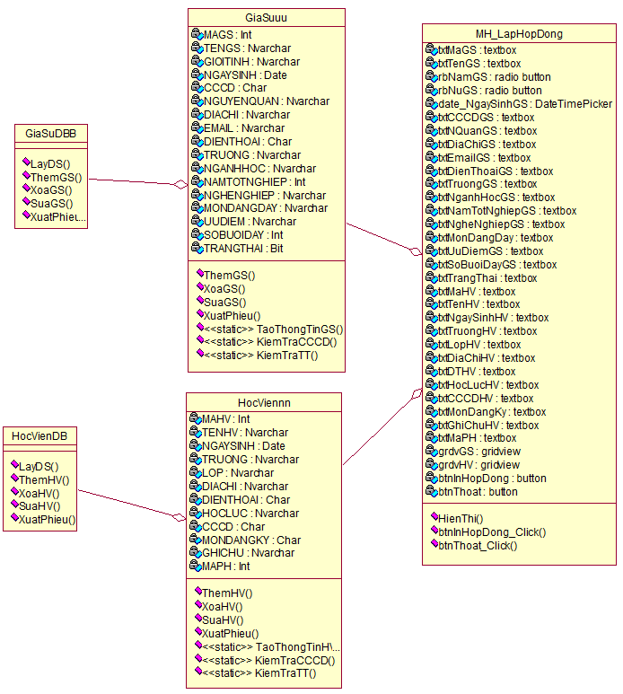

**Hình 3.10. Sơ đồ mức thiêt kế cho chức năng lập hợp đồng**

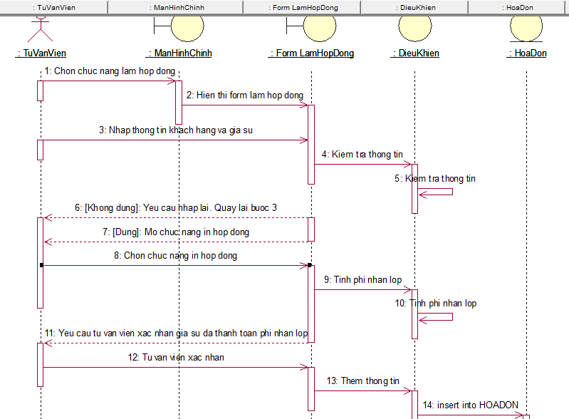

**Hình 3.11. Sơ đồ mức thiết kế lập Hợp Đồng**

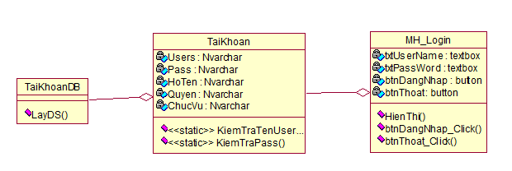

**Hình 3.12. Sơ đồ mức thiết kế cho chức năng Login**

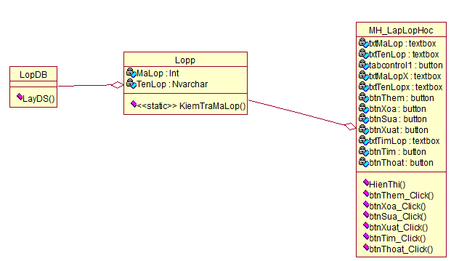

**Hình 3.13. Sơ đồ mức thiết kế lập Lớp học**

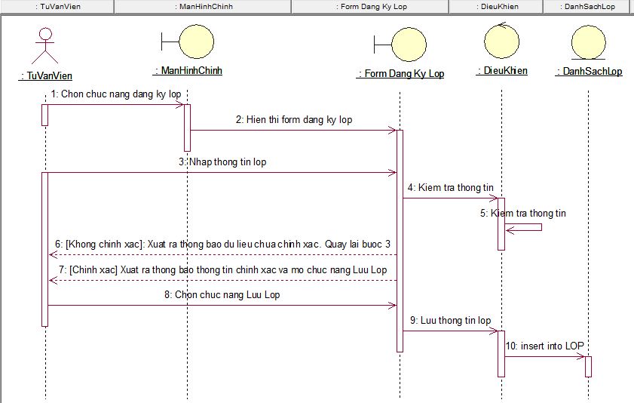

**Hình 3.14. Sơ đồ tuần tự Lập Lớp Học**

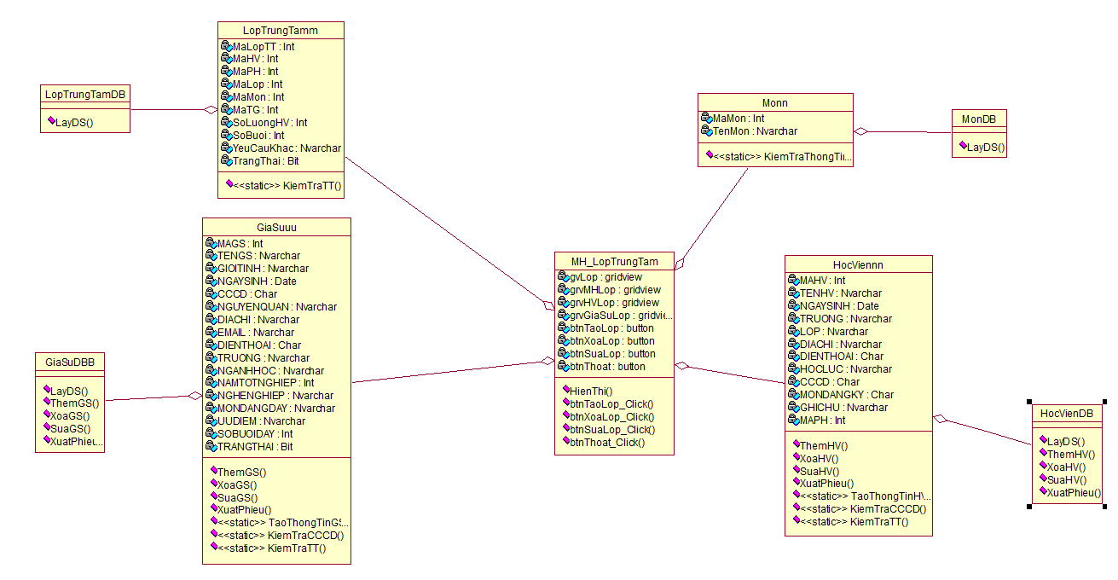

**Hình 3.15. Sơ đồ mức thiết kế Tạo Lớp Trung Tâm**

3.5. Cài đặt hệ thống

(Đã hoàn thành, Demo)

CHƯƠNG 4 KẾT LUẬN

Sau quá trình thực hiện đồ án nhóm chúng em có những ưu điểm và nhược điểm như sau:

**Ưu điểm:**

- Giao diện đơn giản, trực quan, dễ thao tác với người dùng lần đâu.

- Viết trên ngôn ngữ C# tương đối phổ biến nên dễ chỉnh sửa về sau.

**-** Tìm hiểu chi tiết về từng quy trình nghiệp vụ của hệ thống quản lý nhân sự.

- Xây dựng được các sơ đồ của quy trình nghiệp vụ..

- Có đầy đủ nhưng chức năng cơ bản của một phần mềm quản lý nhân sự.

**Nhược điểm:**

**-** Các quy trình được xây dựng ở mức cơ bản chưa chi tiết như các dự án thực tế

- Chưa khắc phục được hoàn toàn lỗi khi sử dụng phần mềm

- Chức năng trong phần mềm còn tương đối ít

- Giao diện, cách sắp xếp dữ liệu chưa chuyên nghiệp

- Chưa có sao lưu và phục hồi dữ liệu…